设置防拆锁参数

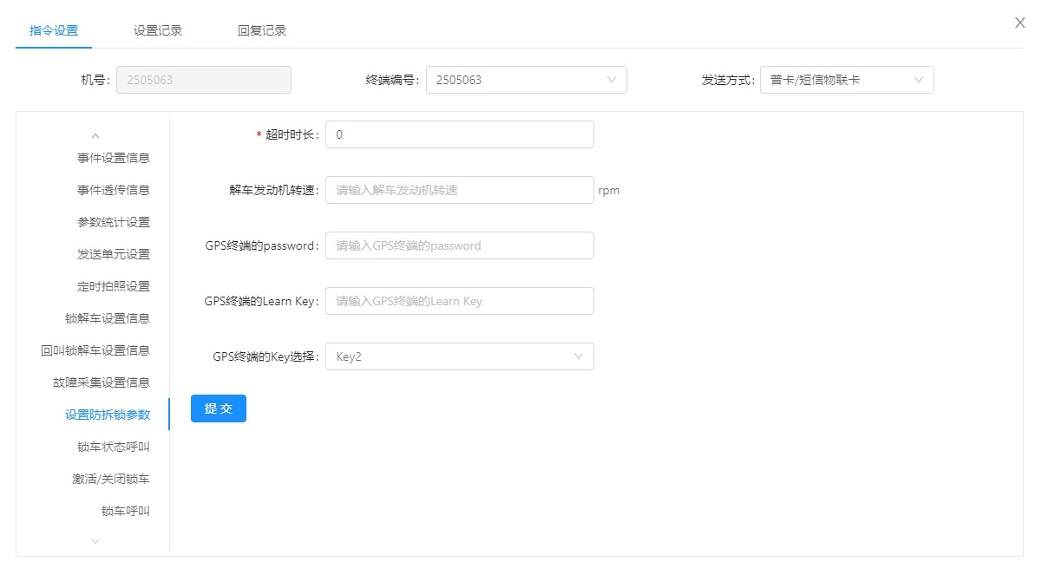

激活关闭锁解车

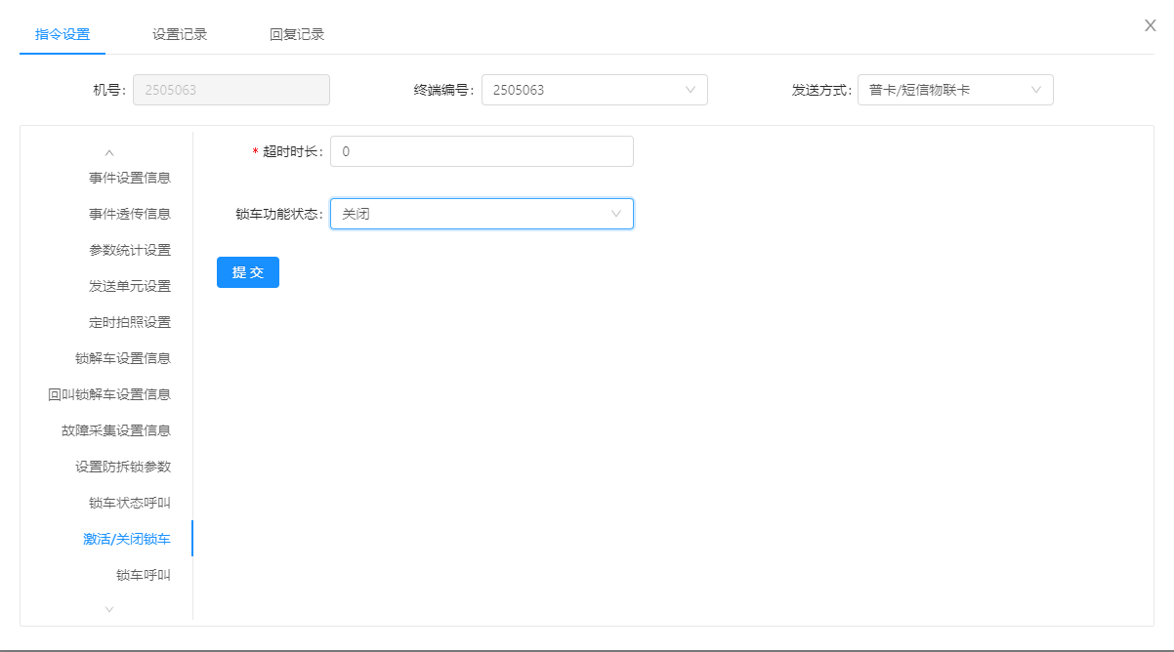

锁车呼叫

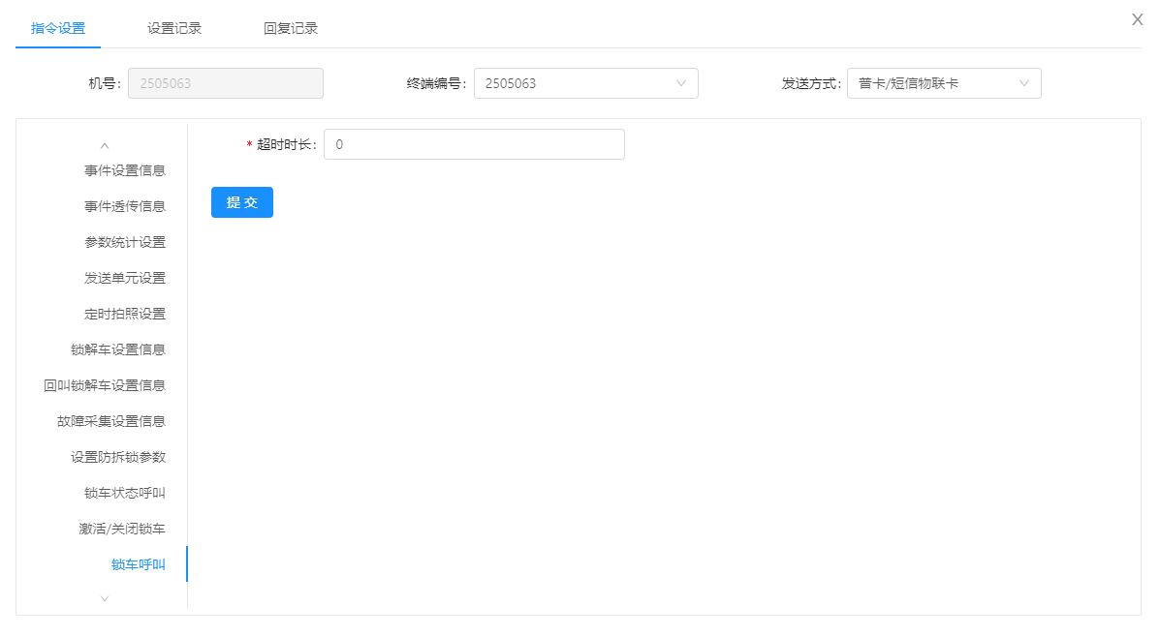

锁车状态呼叫

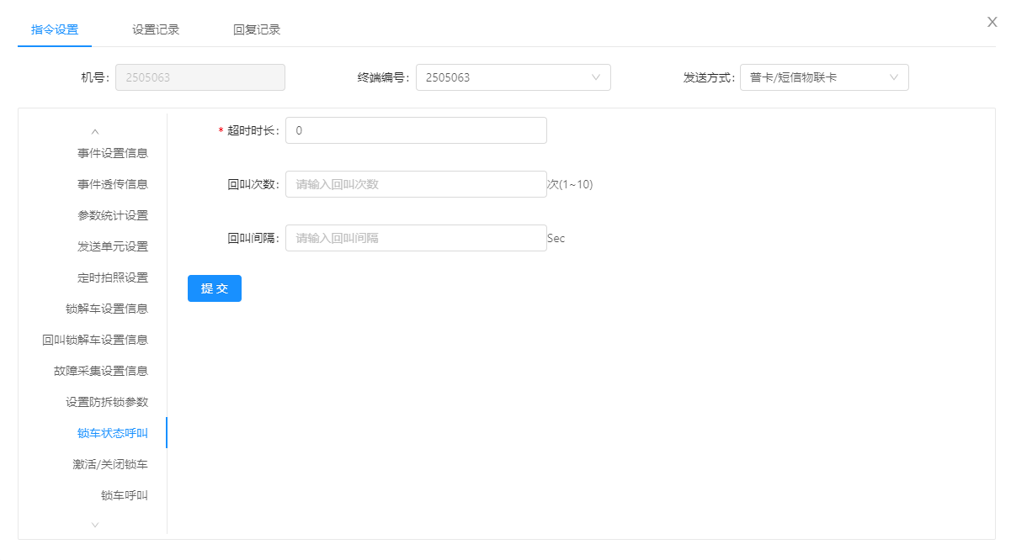

设置防拆锁参数设置记录

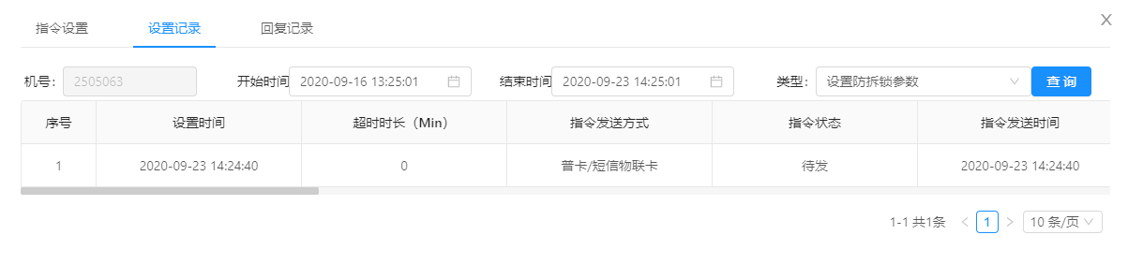

激活锁车设置记录

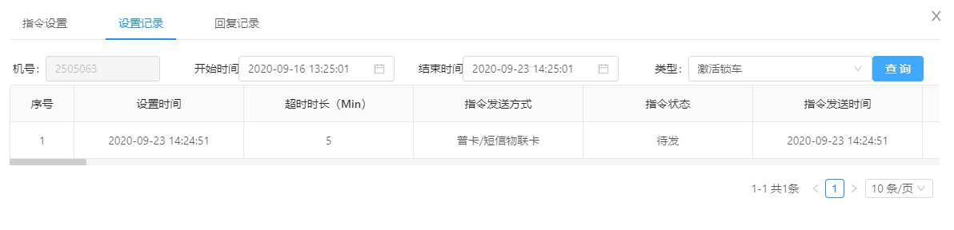

锁车呼叫设置记录

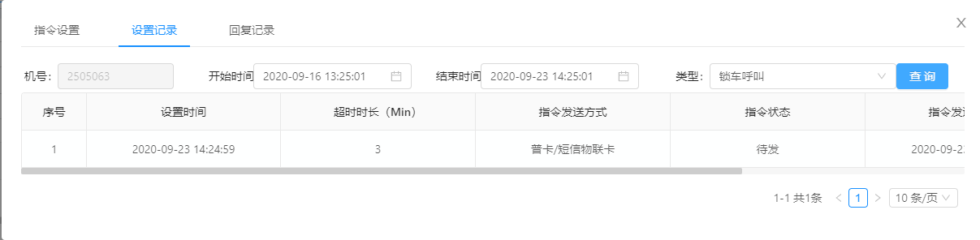

锁车状态呼叫设置记录

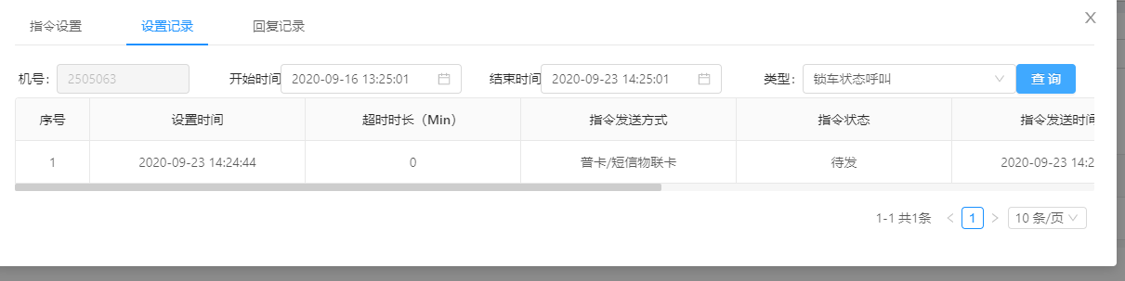

设置防拆锁参数回复记录

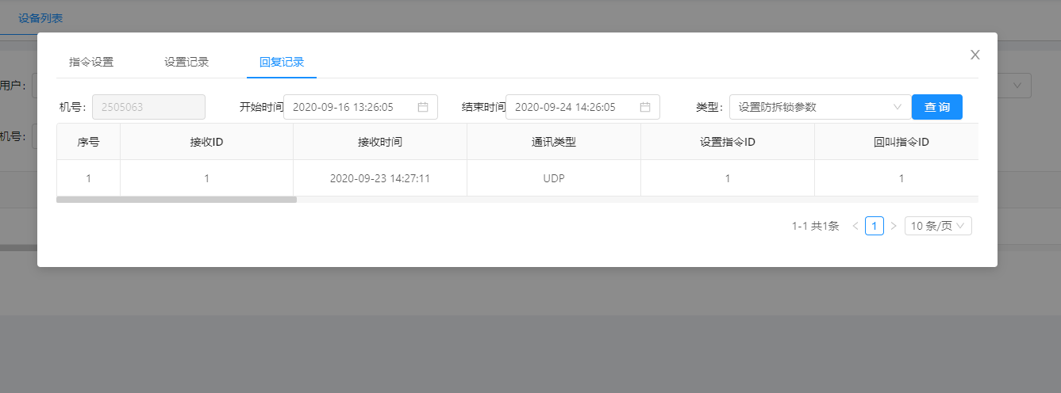

关闭激活锁解车回复记录

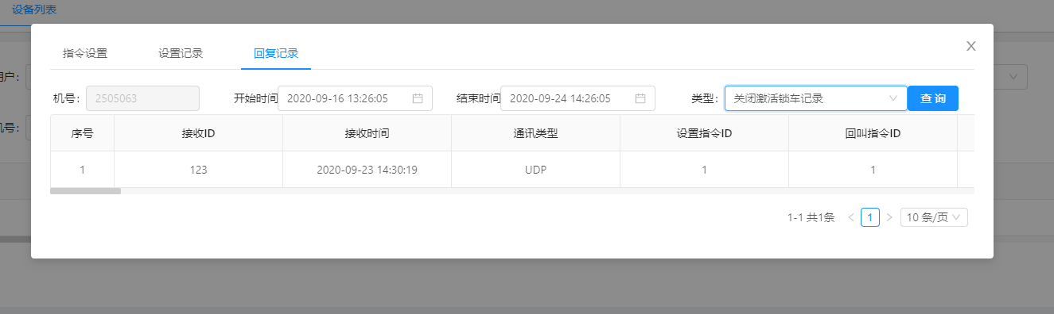

锁车呼叫回复记录

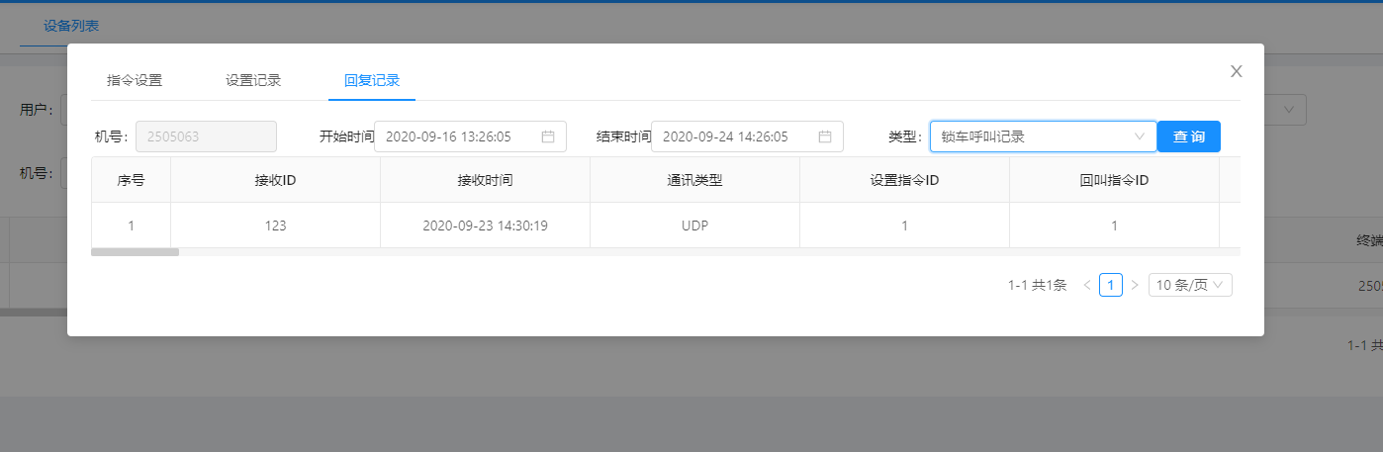

锁车状态呼叫回复记录

